
Beta Public Relations B.V.
Geestbrugkade 32
2281 CX Rijswijk
T. 070 427 5200
E. info@betapr.nl

KSB start samenwerking met Noorse IT-specialist in kader van BIM

Februari 2020 - Pompen- en afsluiterproducent KSB heeft een strategische overeenkomst gesloten met het Noorse bedrijf Cobuilder AS voor het koppelen van de KSB-pompconfigurator met het BIM-dataportaal (Building Information Modelling). Deze koppeling biedt ontwerpers de mogelijkheid om naast CAD-tekeningen ook alle overige relevante informatie van de geconfigureerde pomp of afsluiter te downloaden.

Door toepassing van gestandaardiseerde data-templates kunnen betrouwbare en door de machine leesbare productgegevens vanuit de productconfigurator worden gegenereerd. Daartoe behoren ook relevante 3D-objectgegevens. Deze data stromen naadloos heen en weer tussen de verschillende platforms zodat in de behoeften van elk afzonderlijk bouwproject kan worden voorzien.

KSB liep in het verleden al voorop bij de ontwikkeling van tools voor online ontwerpen en online marketing van zijn hoogwaardige producten. Een voortdurende verbetering van de online configurators en het bijbehorende databeheer zijn voor KSB belangrijke stappen om de leidende rol in de markt te consolideren.

De eindgebruiker hoeft nog maar één enkele interface te gebruiken die door de KSB Groep wordt beheerd. Hiermee heeft hij toegang tot gestructureerde productinformatie en tot de 3D-visualisering van de pomp.
Cobuilder AS heeft uitgebreide ervaring met het faciliteren van interoperabiliteit over meerdere softwareplatforms. Dat is uitermate behulpzaam om aan de specifieke behoeften van uiteenlopende klanten te kunnen voldoen en hun de best mogelijke ervaring te bieden bij het gebruik van de KSB-configurator.

KSB is een van ’s werelds meest vooraanstaande producenten van pompen, afsluiters en bijbehorende systemen voor industrie en gebouwentechniek, water- en afvalwaterbeheer alsmede energietechniek en mijnbouw. Het concern is met eigen verkooporganisaties, productie- en servicebedrijven op alle continenten vertegenwoordigd. De Nederlandse dochteronderneming KSB Nederland is gevestigd in Zwanenburg.

Meer informatie
KSB Nederland B.V.
Postbus 211, 1160 AE Zwanenburg
T. 020 4079800
F. 020 4079801
E. infonl@ksb.com
W. www.ksb.nl

(Redactie bericht: M. Franke)

Fotobijschrift:
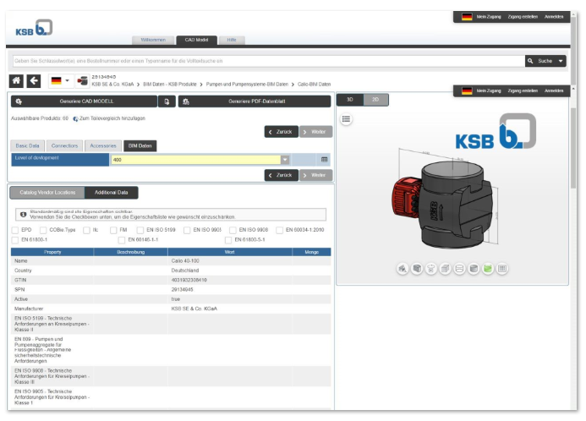

KSB heeft een strategische overeenkomst gesloten met het Noorse bedrijf Cobuilder AS voor het koppelen van de KSB-pompconfigurator aan het BIM-dataportaal.

